Glaçage pour gâteau citron/amande

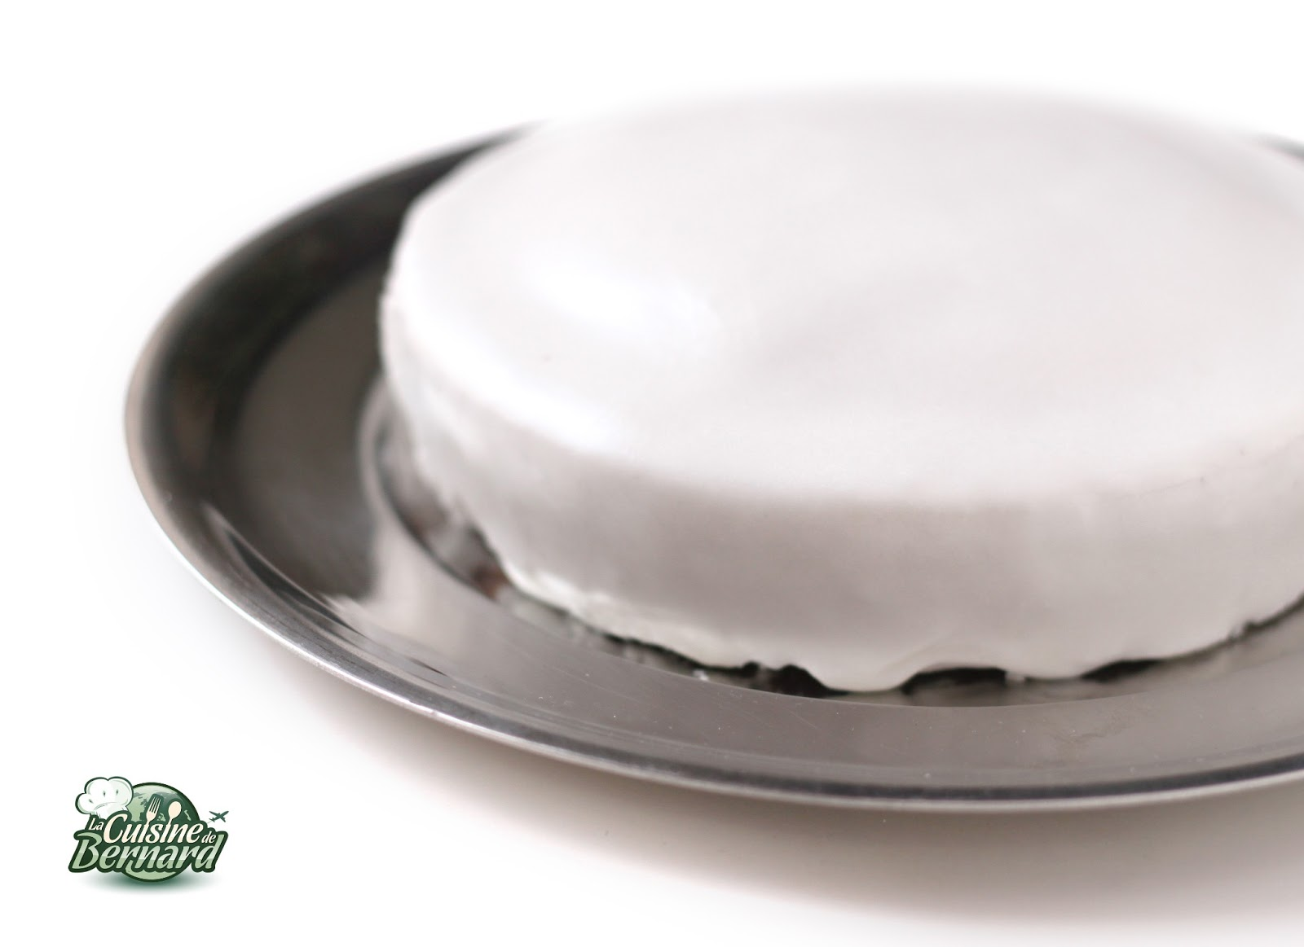
Facile

Préparation : 5 mn
Cuisson : 1 mn
Repos : 0 mn
Pour 4 personnes :
• 150 g de sucre glace
• 3 cl de jus de citron
• quelques gouttes d'arôme d'amande amère
• un petit peu de poudre d'amande (facultatif)

- Préparation
• 1 Mélangez le tout pendant une minute et glacer en votre gâteau déja cuit à l'aide d'un pinceau et remettez au four 1 minute pour que le glaçage prenne.

